班级动态(1.8)
一、来园基本情况
来园人数：应到30人，实到28人，2人事假。
儿童（男孩） | 今日重点关注：自主绕水杯绳 | 儿童（女孩） | 今日重点关注：自主绕水杯绳
王秋逸 | √ | 肖妙青 | 请假
易永恒 | √ | 嵇羽晞 | √
赵夏冉 | √ | 管亦星 | √
白新奇 | √ | 陈怡何 | √
丁载誉 | √ | 陈艺茹 | √
杨言希 | √ | 孙瑞晗 | √
樊晏清 | √ | 朱柯逸 | √
邵祉琛 | √ | 胡欣芮 | √
刘与一 | √ | 李梦兮 | √
蔡镇远 | √ | 张心愉 | √
崔子瑜 | √ | 徐佳一 | √
陶书宇 | √ | 曹婳 | √
李一凡 | √ | 顾一冉 | √
冯子乐 | √ | 朱天文 | √
孔梓睿 | 请假 | 黄雅萌 | √

二、区域游戏
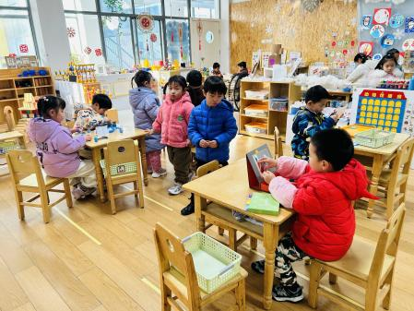 | 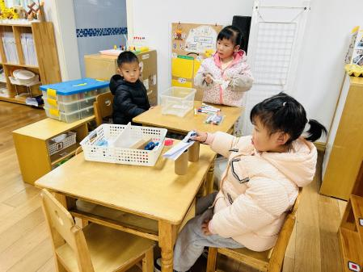 | 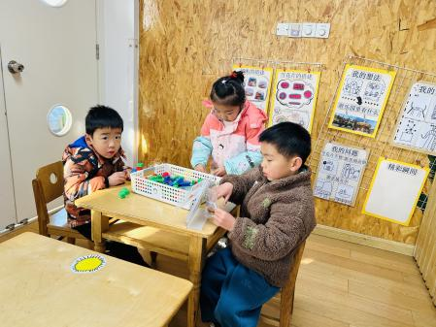
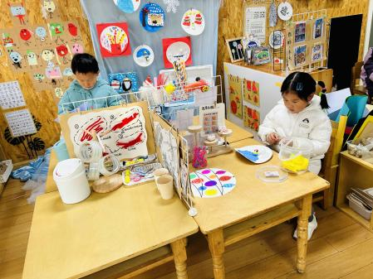 | 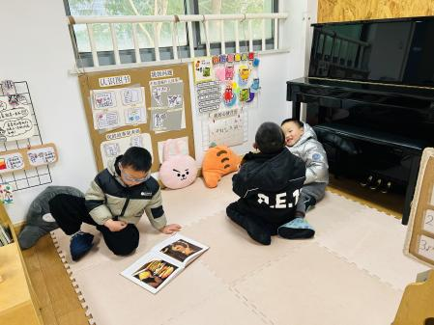 | 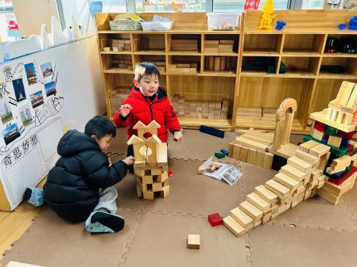

三、生活活动：
1.早点：牛奶、长鼻王、饼干
2.午餐：杂豆饭、白灼基围虾、杏鲍菇肉丝西兰花、荠菜鱼丸汤
3.午点：皮蛋菜心瘦肉粥
4.水果：圣女果、沙糖桔

四、集体活动
1.诗歌：小雪花
《小雪花》是一则短小精悍、意境优美、富有趣味性的诗歌，内容贴近幼儿生活同时又不乏大胆、奇特的想象。诗歌里把冬天里的雪花拟人化了，夸张形象地描述了雪花飘落下来的自然变化和奇妙，吸引着幼儿的好奇与想象，给予幼儿美的想象的空间。

五、温馨提示
1.为避免交叉感染，如果孩子感冒了，咳嗽、流涕严重，请在家里休息好再来园噢！

